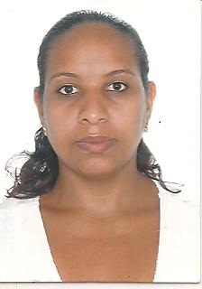

***CURRÍCULUM VITAE***

***Adriana Vieira Rodrigues de Melo***

**DADOS PESSOAIS**

* ***Data de Nascimento: 12/01/1979.***
* ***Endereço: Qr 304 conjunto 05 casa 05***
* ***Cidade: Samambaia Sul***
* ***Telefone: (61) 3358 3287 /985270193***
* ***Estado Civil: Solteira.***
* ***Habilitação: Cat B***

**FORMAÇÃO ACADÊMICA**

* ***Ensino Médio completo***

**CURSO**

* ***Técnica de Enfermagem***
* ***Informática básica***
* ***Telefonista.***

**EXPERIÊNCIA PROFISSIONAL**

* ***Clima clínica de diagnóstico por imagem Ltda Uberlândia***
* ***Função: Técnica de Enfermagem***
* ***Período: 01/05/2016 até o 01/02/2017***
* ***Igep Inst. de gastroe. endosc proct Ltda Uberlândia***
* ***Função: Técnica de Enfermagem***
* ***Período: 09/07/2014 à 20/11/2015***
* ***Hospital de Clínicas de Uberlândia***
* ***Função :Técnica de Enfermagem(UTI-Neonatal)***
* ***Período:01/10/2004 à 14/07/2010***

**Obs.:**

* ***Caso haja interesse, estarei à disposição para entrevista, procedimentos que se fizerem necessários, ocasião em que poderei fornecer mais informações e /ou detalhamento sobre meu perfil profissional.***

***Adriana Vieira Rodrigues de Melo***